Задачи ЕГЭ для консультации (окончание)

Колебания

Задание 1
Массивный груз, подвешенный к потолку на пружине, совершает вертикальные свободные колебания. Пружина все время остается растянутой. Как ведет себя потенциальная энергия пружины, кинетическая энергия груза, его потенциальная энергия в поле тяжести, когда груз движется вверх от положения равновесия?
Для каждой величины определите соответствующий характер изменения:
1) увеличится
2) уменьшится
3) не изменится
Запишите в таблицу выбранные цифры для каждой физической величины. Цифры в ответе могут повторяться.
Потенциальная энергия пружины | Кинетическая энергия груза | Потенциальная энергия груза в поле тяжести

Задание 2
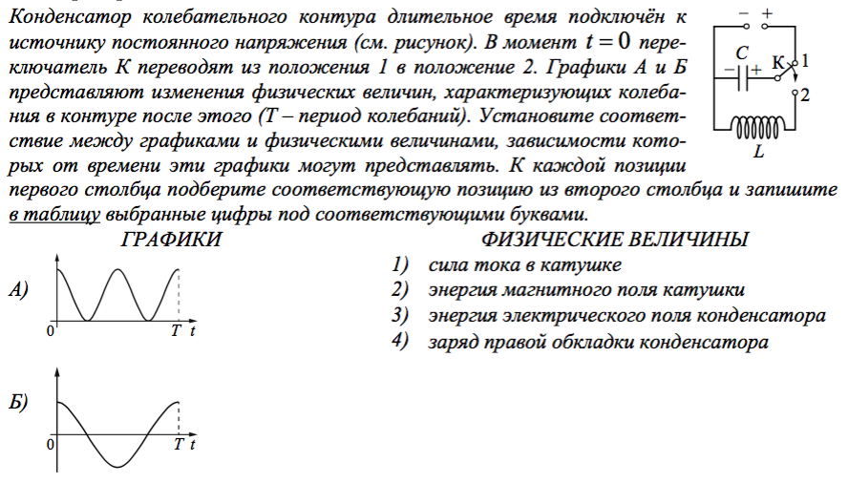

Задание 3
В колебательном контуре (см. рисунок) напряжение между обкладками конденсатора меняется по закону U_{C} = U₀cosωt, где U₀ = 5 В, ω = 2000π с^{–1}. Определите период колебаний напряжения.
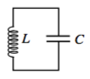

Задание 4
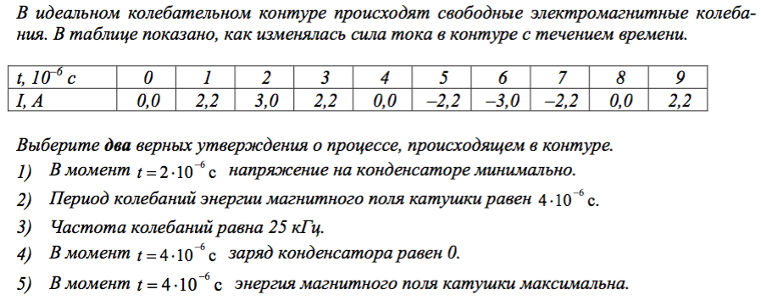

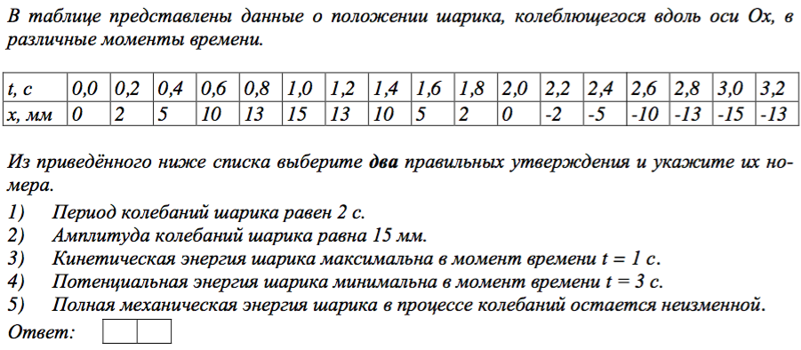

Задание 5
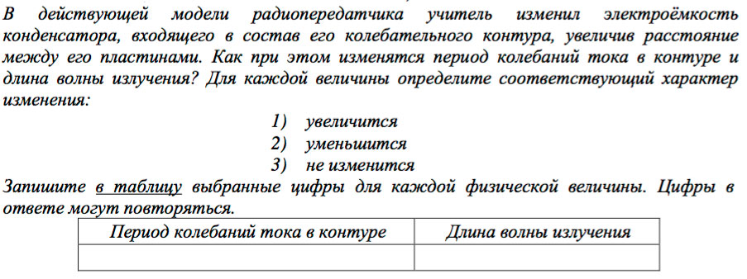

Оптика

Задание 6
На рисунке показан ход двух лучей от точечного источника света А через тонкую линзу.
Какова приблизительно оптическая сила этой линзы?
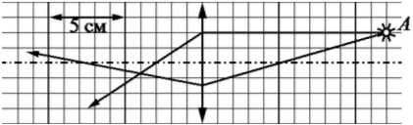

Задание 7
В тонкой рассеивающей линзе получено уменьшенное в 3 раза изображение предмета. Определите модуль фокусного расстояния линзы, если изображение предмета находится на расстоянии f  16 см от линзы.

Задание 8
Луч света лазерной указки падает на поверхность стекла и распространяется в стекле со скоростью 200 000 км/с. Каков показатель преломления стекла?
Ответ: __________ .

Задание 9
Монохроматический луч света падает по нормали на находящуюся в вакууме стеклянную призму с показателем преломления n = 1,51. С какой скоростью распространяется свет по выходе из призмы? Скорость света от неподвижного источника в вакууме равна с.

Задание 10
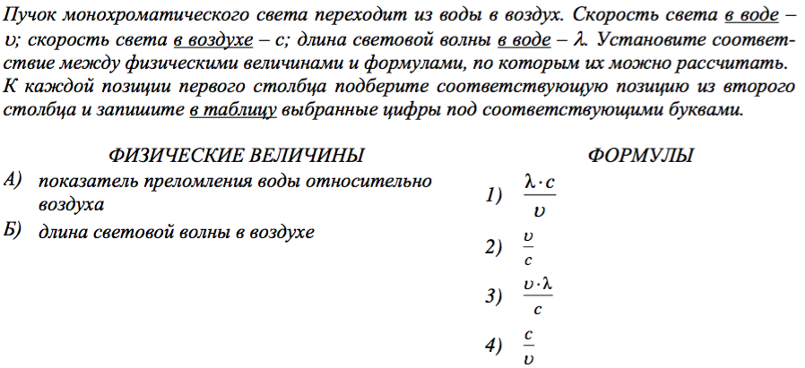

Задание 11
На плоскую непрозрачную пластину с узкими параллельными щелями падает по нормали плоская монохроматическая волна из зелёной части видимого спектра. За пластиной на параллельном ей экране наблюдается интерференционная картина, содержащая большое число полос. Выберите верное утверждение.
При переходе на монохроматический свет из фиолетовой части видимого спектра
1) расстояние между интерференционными полосами увеличится
2) расстояние между интерференционными полосами уменьшится
3) расстояние между интерференционными полосами не изменится
4) интерференционная картина станет невидимой для глаза

Квантовая физика

Задание 12
Когда на металлическую пластину падает электромагнитное излучение с длиной волны
λ, максимальная кинетическая энергия фотоэлектронов равна 4,5 эВ. Если длина волны падающего излучения равна 2λ, то максимальная кинетическая энергия фотоэлектронов
равна 1 эВ. Чему равна работа выхода электронов из металла?

Задание 13
«Красная граница» фотоэффекта для натрия λ_{кр} = 540 нм. Каково запирающее напряжение для фотоэлектронов, вылетающих из натриевого фотокатода, освещенного светом c длиной волны λ = 400 нм? Ответ округлите до десятых.

Задание 14
При исследовании зависимости кинетической энергии фотоэлектронов от частоты падающего света фотоэлемент освещался через светофильтры. В первой серии опытов использовался светофильтр, пропускающий только синий свет, а во второй – только зелёный. В каждом опыте наблюдали явление фотоэффекта и измеряли напряжение запирания. Как изменятся частота световой волны, напряжение запирания и работа выхода при переходе от первой серии опытов ко второй?
Для каждой величины определите соответствующий характер изменения:
1) увеличится
2) уменьшится
3) не изменится
Запишите в таблицу выбранные цифры для каждой физической величины. Цифры в ответе могут повторяться.
Частота волны света, падающего на фотоэлемент | Напряжение запирания | Работа выхода

Задание 15
За время t  4 с детектор поглощает N  6⋅10⁵ фотонов падающего на него монохроматического света. Поглощаемая мощность P  5⋅10^{14} Вт. Какова длина волны падающего света?

Задание 16
Схема низших энергетических уровней атомов разреженного атомарного газа имеет вид, изображенный на рисунке. В начальный момент времени атомы находятся в состоянии с энергией Е⁽²⁾. Согласно постулатам Бора фотоны с какой энергией может излучать данный газ?
